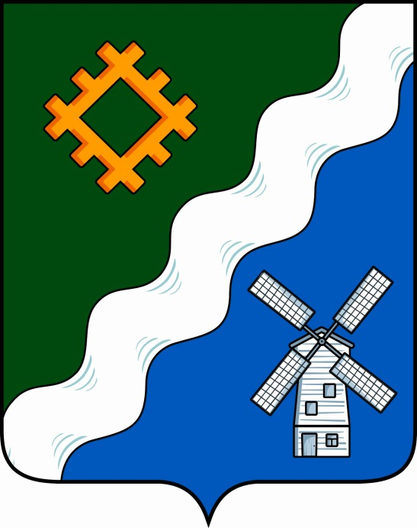

ИНФОРМАЦИОННЫЙ ВЕСТНИК
СОВЕТА И АДМИНИСТРАЦИИ СЕЛЬСКОГО ПОСЕЛЕНИЯ «ГУРЬЕВКА»

№ 4
апрель 2025 г.
с. Гурьевка

СОДЕРЖАНИЕ

Раздел 1

НПА Совета сельского поселения «Гурьевка»

Содержание:

Раздел 1. Нормативные правовые акты Совета сельского поселения «Гурьевка»:
- решение № V-45/1 от 03.04.2025 «О внесении изменений в Решение Совета сельского поселения «Гурьевка» «О бюджете сельского поселения «Гурьевка» муниципального района «Прилузский» Республики Коми на 2025 год и плановый период 2026 и 2027 годов»;

Раздел 2. Нормативные правовые акты администрации сельского поселения «Гурьевка»:
- постановление № 12 от 03.04.2025 «О проведении публичных слушаний по отчете об исполнении бюджета сельского поселения «Гурьевка» муниципального района «Прилузский» Республики Коми за 2024 год».
.

Раздел 3. Иные официальные материалы

РАЗДЕЛ 1. Нормативные правовые акты Совета сельского поселения «Гурьевка»

РЕШЕНИЕ

№ V- 45/ 1
«03» апреля 2025 года

О внесении изменений в Решение Совета сельского поселения «Гурьевка»
«О бюджете сельского поселения «Гурьевка» муниципального района «Прилузский» Республики Коми на 2025 год
и плановый период 2026 и 2027 годов»
Совет сельского поселения «Гурьевка» решил:
Внести в решение Совета сельского поселения «Гурьевка» от 17.12.2024 года № V-42/1 «О бюджете сельского поселения «Гурьевка» муниципального района «Прилузский» Республики Коми на 2025 год и плановый период 2026 и 2027 годов» следующие изменения и дополнения:
- Ст. 1 изложить в следующей редакции:
Утвердить основные характеристики бюджета сельского поселения «Гурьевка» муниципального района «Прилузский» Республики Коми на 2025 год:
общий объем доходов в сумме 6541,95 тыс. рублей;
общий объем расходов в сумме 6721,92 тыс. рублей;
дефицит в сумме 179,97 тыс. рублей.
- Приложение № 1 к решению Совета сельского поселения от 17.12.2024 года № V-42/1 «О бюджете сельского поселения «Гурьевка» муниципального района «Прилузский» Республики Коми на 2025 год и плановый период 2026 и 2027 годов» изложить в редакции согласно приложению № 1 к настоящему решению.
Приложение № 2 к решению Совета сельского поселения от 17.12.2024 года № V-42/1 «О бюджете сельского поселения «Гурьевка» муниципального района «Прилузский» Республики Коми на 2025 год и плановый период 2026 и 2027 годов» изложить в редакции согласно приложению № 2 к настоящему решению.
Приложение № 3 к решению Совета сельского поселения от 17.12.2024 года № V-42/1 «О бюджете сельского поселения «Гурьевка» муниципального района «Прилузский» Республики Коми на 2025 год и плановый период 2026 и 2027 годов» изложить в редакции согласно приложению № 3 к настоящему решению.
- Настоящее решение вступает в силу с момента обнародования и распространяется на правоотношения, возникшие с 1 января 2025 года.
- Настоящее решение подлежит официальному опубликованию в «Информационном вестнике Совета и администрации сельского поселения «Гурьевка»

Глава сельского поселения «Гурьевка» М.А.Яценко

Пояснительная записка
по внесению изменений в бюджет сельского поселения «Гурьевка» муниципального района «Прилузский» Республики Коми
к решению Совета сельского поселения «Гурьевка»
от 3 апреля 2025 г. № V- 45 /1
Внесение изменений предусматривает уточнение доходной и расходной частей бюджета сельского поселения «Гурьевка» муниципального района «Прилузский» Республики Коми на 2025 год и плановый период 2026 и 2026 годов в связи с поступлением:
- прочие субсидии бюджетам сельских поселений +1 000 000,00 руб.
- прочие межбюджетные трансферты, передаваемые бюджетам сельских поселений + 112 000,00 руб.
- прочие безвозмездные поступления в бюджеты сельских поселений + 1000,00 руб.
- поступления от денежных пожертвований, предоставляемых физическим лицами получателям средств бюджетов сельских поселений +12000,00 руб.

Расходы увеличиваются за счет:
925 2 02 29999 10 0000 150 +1 000 000,00 руб.
925 2 02 49999 10 0000 150 +112000,00 руб.
925 2 07 05030 10 0000 150 +1000,00 руб.
925 2 07 05020 10 0000 150 +12000,00 руб.

Решением предлагается:
I. Расходную часть бюджета сельского поселения в 2025 году предлагается увеличить на 1125,00 тыс. рублей, и расходы бюджета сельского поселения составят 1125,00 тыс. рублей.
Предлагается внести изменения в бюджетные назначения в ряде программных направлений деятельности.
Программные направления деятельности увеличиваются на сумму 1125,00 тыс. рублей, в т.ч. на 1125,00 тыс. рублей увеличиваются расходы на закупку товаров, работ и услуг для обеспечения государственных (муниципальных) нужд.
тыс.руб.
925-0503-11013S2300-244 | +1112,00
925-0503-11013Г2300-244 | +13,00

Изменение ассигнований по распорядителям средств бюджета сельского поселения «Гурьевка» муниципального района «Прилузский» составит в 2025 году:
тыс. рублей
Администрация сельского поселения «Гурьевка» | +1125,00
Итого | +1125,00

Учитывая изложенное, вносятся изменения в приложения 1,2,3 к решению Совета сельского поселения «Гурьевка» муниципального района «Прилузский» от 17 декабря 2024 года № V-42/1 «О бюджете сельского поселения «Гурьевка» муниципального района «Прилузский» Республики Коми на 2025 год и плановый период 2026 и 2027 годов».

Глава сельского поселения «Гурьевка» ____________________М.А.Яценко

Раздел 2. Нормативные правовые акты администрации сельского поселения «Гурьевка»

ПОСТАНОВЛЕНИЕ

от «03» апреля 2025 года
№ 12

О проведении публичных слушаний по отчету исполнения бюджета сельского поселения «Гурьевка» муниципального района «Прилузский» Республики Коми
за 2024 год

Руководствуясь пунктом 4 статьи 28 Федерального закона Российской Федерации от 06.10.2003 № 131-ФЗ «Об общих принципах организации местного самоуправления в Российской Федерации», статьей 18 Устава сельского поселения «Гурьевка» и Положением о бюджетном процессе в муниципальном образовании сельского поселения "Гурьевка", утвержденным Решением Совета сельского поселения «Гурьевка» от 15 декабря 2021 года № - V- 3/1, администрация сельского поселения «Гурьевка» постановляет:
- Провести публичные слушания по отчету исполнения бюджета сельского поселения «Гурьевка» муниципального района «Прилузский» Республики Коми за 2023 год в здании администрации сельского поселения «Гурьевка» по адресу:168164, Республика Коми, Прилузский район, с. Гурьевка, ул. Школьная, дом 9.
- Назначить публичные слушания на 21 апреля 2024 года в 15 часов 00 минут.
- Утвердить состав комиссии по подготовке и проведению публичных слушаний согласно приложению к настоящему постановлению.
- Установить, то предложения и замечания по исполнению бюджета сельского поселения «Гурьевка» за 2025 год принимается комиссией в письменном виде до 15 апреля 2024 года по адресу:168164 Республика Коми, Прилузский район, с. Гурьевка, ул. Школьная, дом 9.
5. Настоящее постановление вступает в силу со дня его принятия и подлежит
опубликованию в бюллетене «Информационный вестник Совета и администрации
сельского поселения «Гурьевка».
6. Контроль за исполнением настоящего постановления оставляю за собой.

Глава сельского поселения «Гурьевка» ___________________М.А.Яценко

Утвержден
постановлением администрации
сельского поселения «Гурьевка»
от 3 апреля 2025 года № 12

Состав

комиссии по подготовке и проведению публичных слушаний по отчету исполнения бюджета сельского поселения «Гурьевка» муниципального района «Прилузский» Республики Коми за 2024 год
- Яценко М.А - глава сельского поселения «Гурьевка» - председатель комиссии;
- Сидорова З.Н - главный бухгалтер администрации сельского поселения «Гурьевка»- заместитель председателя комиссии;
- Косолапова О.Н – ведущий специалист администрации сельского поселении «Гурьевка», секретарь комиссии;
- Селезнева Т.С - депутат Совета сельского поселения «Гурьевка», член комиссии.

Учредитель

Администрация сельского поселения «Гурьевк» муниципального района «Прилузский» Республики Коми

Главный редактор

Яценко Марина Алексеевна

Выпуск № 4, 7 апреля 2025 г.

Тираж – 4 экземпляра

Адрес редакции

168164, Республика Коми, Прилузский район,
с. Гурьевка,
ул. Школьная, дом 9

Бесплатно

